Proyecto 4. Laberinto
¿Te acordás del ratón que escapó de la jaula? Resulta que a la salida lo estaban esperando para ponerlo en un laberinto y ver si podía escaparse de él. Por suerte, en el laberinto también hay flechas que marcan el camino y sabe que tiene que dar 20 pasos para salir. Construí y probá el procedimiento SalirDelLaberinto que le indique al ratón lo que debe hacer para salir. Te mostramos algunos laberintos, y cómo tiene que quedar al terminar:
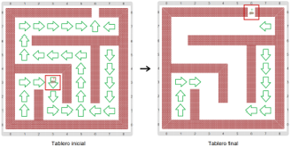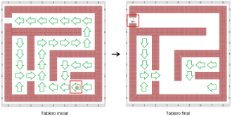
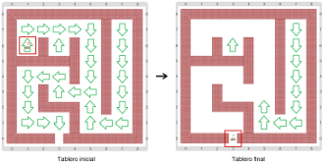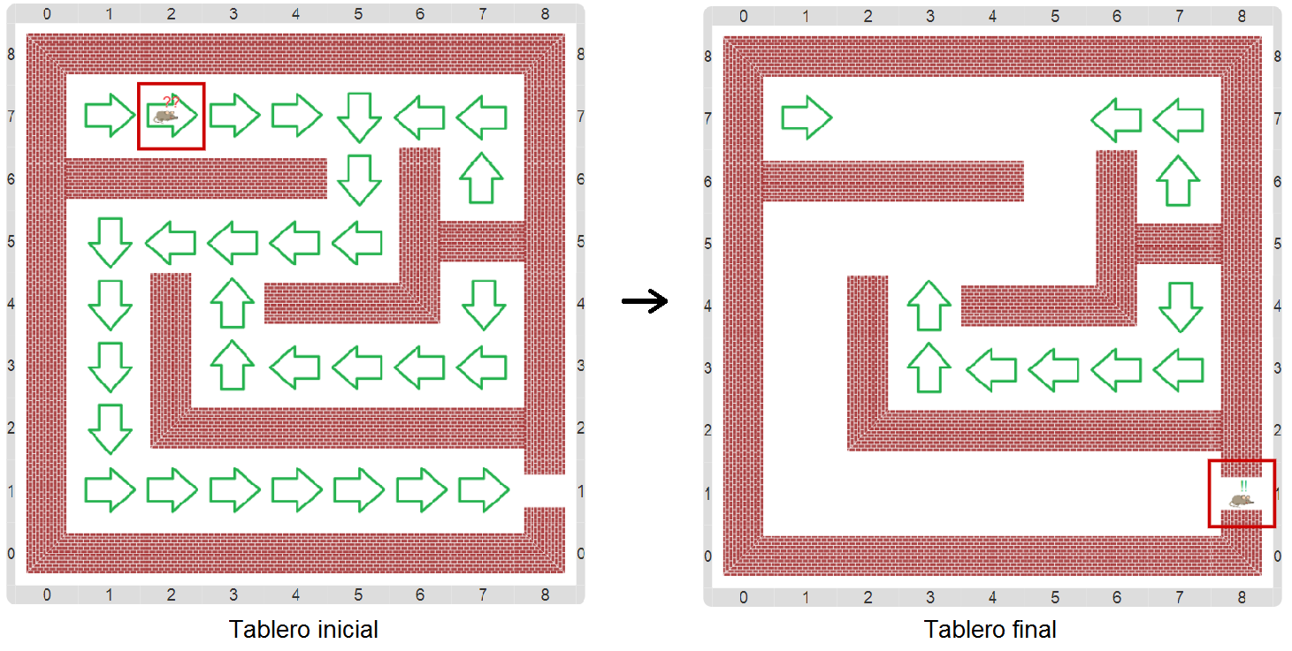
La idea es fácil: en cada paso hay que ver para dónde apunta la flecha, y sacarla antes de moverse. Revisá los procedimientos y funciones primitivos para ver cómo hacer. ¡Todos las herramientas son conocidas, pero hay que usarlas juntas!
Pastilla: Consejo
Podés definir un procedimiento AvanzarUnPasoSiguiendoLaFlecha para hacer uno de los movimientos. Para hacerlo podés mirar cómo hiciste en “Escapar de la jaula”, porque la idea es parecida...

